Ясли
С 25.04 по 29.04
Занятие 1
Пальчиковая гимнастика: «Две тетери».
Ребенок выполняет движения по показу взрослого, проговаривая вместе с ним слова.
«Как на нашем на лугу - пальцы широко расставлены, легкие движения (Вверх – вниз) кистями рук, ладонями
вниз
Стоит чашка творогу. - соединить перед собой руки, сделав круг.
Прилетели две тетери - помахать кистями рук, как крыльями
Поклевали - соединить большой и указательный пальцы на обеих руках (клюв)
Улетели - помахать руками.

Слушание: «Паровозик» Л.Раздобарина
Вызывать интерес к слушанию музыкальных пьес изобразительного характера. Слушать пьесу до конца, не отвлекаясь. Перед прослушиванием показать картинку паровозика и рассказать историю
Едет-едет паровоз,
Мимо ёлок и берез.
Мимо утренних полей.
Мимо красных снегирей.
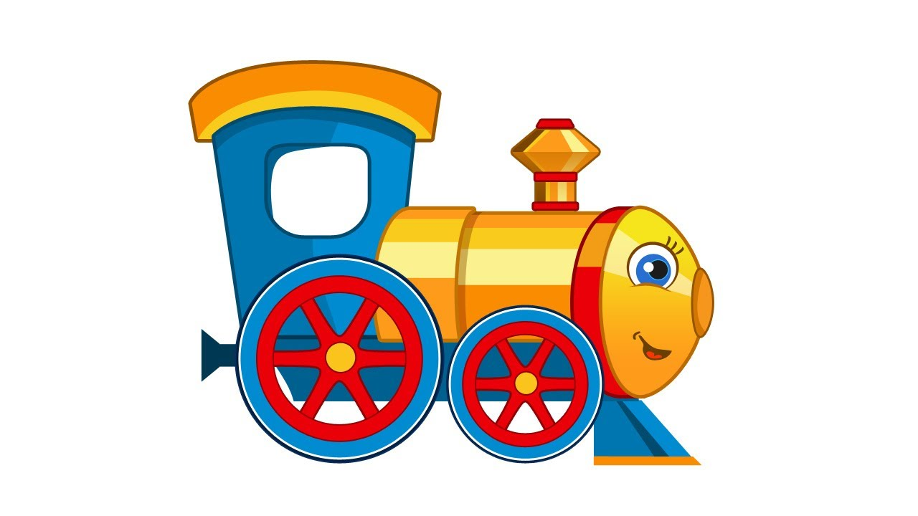
Пение: Пение. Песня «Бобик» №89
Вот наш бобик славный пес!
Гав! Гав!
Белый лобик черный нос!
Гав! Гав!
Бобик, Бобик лапку дай!
Гав! Гав!
Сядь на коврик и не лай!

Спросить, как лает собачка. Взрослый поет, ребенок подпевает.

Упражнения: «Научились мы ходить» Е. Макшанцева – шаг
Исходное положение; ступни параллельны, колени слегка согнуты. Выполняется подвижно, ритмично, на месте, на всей ступне. Ступни поднимаются от пола не высоко. Корпус прямой. Шаг может исполнятся с продвижением вперёд и при кружении на месте.
Занятие №2
Пальчиковая гимнастика: «Две тетери»
«Как на нашем на лугу - пальцы широко расставлены, легкие движения (Вверх – вниз) кистями рук, ладонями
вниз
Стоит чашка творогу. - соединить перед собой руки, сделав круг.
Прилетели две тетери - помахать кистями рук, как крыльями
Поклевали - соединить большой и указательный пальцы на обеих руках (клюв)
Улетели - помахать руками.

Слушание: «Паровозик» Л.Раздобарина
Вспомнить историю про паровозик.
Прослушать произведение до конца не отвлекаясь.
Можно придумать свою историю.
Едет-едет паровоз,
Мимо ёлок и берез.
Мимо утренних полей.
Мимо красных снегирей.

Пение: «Кап-кап»
Кап, кап, кап вода.
На дворе весна, весна,
Солнышко пригрело,
Птички прилетели.

Чик-чик-чик-чирик —
Распевают воробьи.
Весело летают,
Зёрна собирают.
Проговорить с ребенком слова песни. Послушать запись. При повторном прослушивание петь вместе с ребенком, ребенок подпевает взрослый поет целико
Упражнение «Ладушки»
- Ладушки – ладушки, Звонкие хлопошки,
Хлопали в ладошки, Хлопали немножко. Да! - (громко хлопаем в ладоши)

- Кашу варили, Ложечкой мешали.
(взрослый помогает ребенку водить пальчиком правой руки по ладошке левой)
- Кошечку кормили. Да!
- Курочке давали. Да! (протягиваем левую ладонь вперед)

- Кулачки сложили, Кулачками били,
Тук, тук, тук, тук, тук,
Тук, тук, тук, тук, тук. Да!
(сжимаете пальцы в кулаки и решительно постукиваете ими друг о друга)

- Ладошки плясали, Деток забавляли,
Пляшут, пляшут ладушки. Пляшут, пляшут ладушки. Да! (делаем фонарики)

- Ладушки устали, Ладушки поспали,
Баю-бай, ладушки, Баю-бай, баюшки. Да!
(складываем ладони рук и подкладываем их по щеку)

Если у ребенка не получается с музыкой, то можно проговаривать текст ребенок повторяет движения.

